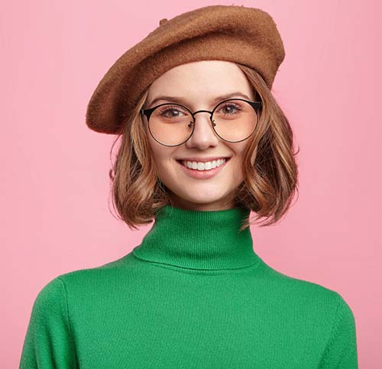
Stage de conseillère de vente
Grande Surface ATA, Marseille - France, de juin 2015 à décem. 2015
- Accueil et orientation des clients
- Assistance à la vente et au service après-vente
- Aide à la mise en rayon et à la gestion des inventaires
- Participation aux animations commerciales
- Aide à la gestion des stocks Mise en place des articles
Conseillère de vente
Boutique H&H, Lyon – France, de Janv. 2016 à fév. 2019
- Accueil et conseil d’une clientèle
- Présentation et démonstration des produits
- Gestion des stocks et des réassorts
- Contribution aux objectifs de vente
- Agencement et design de la boutique
Conseillère de vente
Magasin Sadin, Paris – France, de mars 2019 – à ce jour
- Accueil et conseil des clients
- Gestion des réclamations et des retours clients
- Réalisation des ventes et fidélisation de la clientèle
- Gestion de la caisse et des stocks
QUALITÉS
- Sens du relationnel
- Organisée
- Dynamique
- Gestion des stocks
- Expertise en techniques de vente
- Maîtrise des techniques de vente
- Pack Office
COMPÉTENCES
LANGUES
- Français : Langue maternelle
- Anglais : Courant
- Espagnol : Débutant
- Pâtisserie
- Lecture
- Théâtre
HOBBIES
FORMATION
EXPERIENCE PROFESSIONNELLE
CONTACT
Études ou diplôme
Université ou école , ville – pays, 20xx – 20xx
Études ou diplôme
Université ou école , ville – pays, 20xx – 20xx
Conseillère de vente avec 5 ans d'expérience
Passionnée par la relation client et la vente, je souhaite mettre à profit mes compétences en conseil et en fidélisation dans une entreprise dynamique et orientée vers le service client. Mon objectif est de contribuer activement à l'atteinte des objectifs commerciaux et à l'amélioration de la satisfaction client.
Ville, Pays
Telephone
in
info@cvexemple.com
/LinkedIn
SOFIA DENAGE

